Questionnaire pratiques commerciales et protection de la clientèle « Banque »

- DONNEES D’IDENTIFICATION
- DONNEES D’ACTIVITE
- PRATIQUES COMMERCIALES ET MOYENS DEDIES
- DISPOSITIF DE CONTRÔLE INTERNE

I- DONNEES D’IDENTIFICATION

Année

CIB
Dénomination sociale de l’établissement

FORME JURIDIQUE
CATEGORIE
SOUS-CATEGORIE
GROUPE D’APPARTENANCE

Année d’agrément de l’établissement

Date de validation du questionnaire par un dirigeant effectif ou la personne qu’il a habilitée à cet effet
Nom du dirigeant effectif ayant validé le questionnaire ou nom et fonction de la personne qu’il a habilitée à cet effet

Coordonnées de l’interlocuteur de l’ACPR
Nom
Prénom
Fonction
Téléphone
Adresse mail
Confirmation adresse mail

Adresse courrier
adresse 1
adresse 2
adresse 3
adresse 4
Code Postal
Ville

Coordonnées du responsable de conformité
Nom
Prénom
Fonction
Téléphone
Adresse mail
Confirmation adresse mail

Adresse courrier
adresse 1
adresse 2
adresse 3
adresse 4
Code Postal
Ville

Coordonnées du service ou de la personne chargé(e) du traitement des réclamations
Nom du service
Nom
Prénom
Fonction
Téléphone
Adresse mail
Confirmation adresse mail

Adresse courrier
adresse 1
adresse 2
adresse 3
adresse 4
Code Postal
Ville

Coordonnées du méd |  |  | iateur
Médiateur auprès de la FBF |  |  | oui/non
Médiateur auprès de l’ASF |  |  | oui/non
Autre médiateur |  |  | oui/non
Nom
Prénom
Téléphone
Adresse mail
Confirmation adresse mail

Adresse courrier
adresse 1
adresse 2
adresse 3
adresse 4
Code Postal
Ville

Spécificités liées à l’activité de votre établissement

1. Votre établissement est-il exclusivement en relation avec une clientèle constituée d’établissements de crédit, et/ou de sociétés de financement, et/ou d’entreprises d’investissement, et/ou d’établissements de paiement, et/ou d’organismes d’assurance, et/ou de sociétés de son groupe d’appartenance ?
- Oui
- Non
(La réponse « Oui » dispense de la suite du questionnaire)

2. Offrez-vous uniquement des services d’investissement sans proposer la mise à disposition de comptes espèces dotés de moyens de paiement ou sans proposer le service connexe d’octroi de crédits et de prêts prévu au 2. de l’article L. 321-2 du code monétaire et financier ? o Oui
o Non
(La réponse « Oui » dispense de réponse aux parties II à IV du questionnaire)

3. Le cas échéant, informations complémentaires relatives aux spécificités liées à l’activité de votre établissement

Commentaires sur la partie I-DONNEES D’IDENTIFICATION

II- DONNEES D’ACTIVITE

1- PARTICULIERS

Types d’activités réalisées / produits proposés | Activité(s) et  produit(s)  réalisée(s) ou  proposé(s) au 31/12  de l’année sous revue  Oui / Non | Stock au 31/12 de l’année sous revue Commentaires  En nombre En encours (unité = euro)

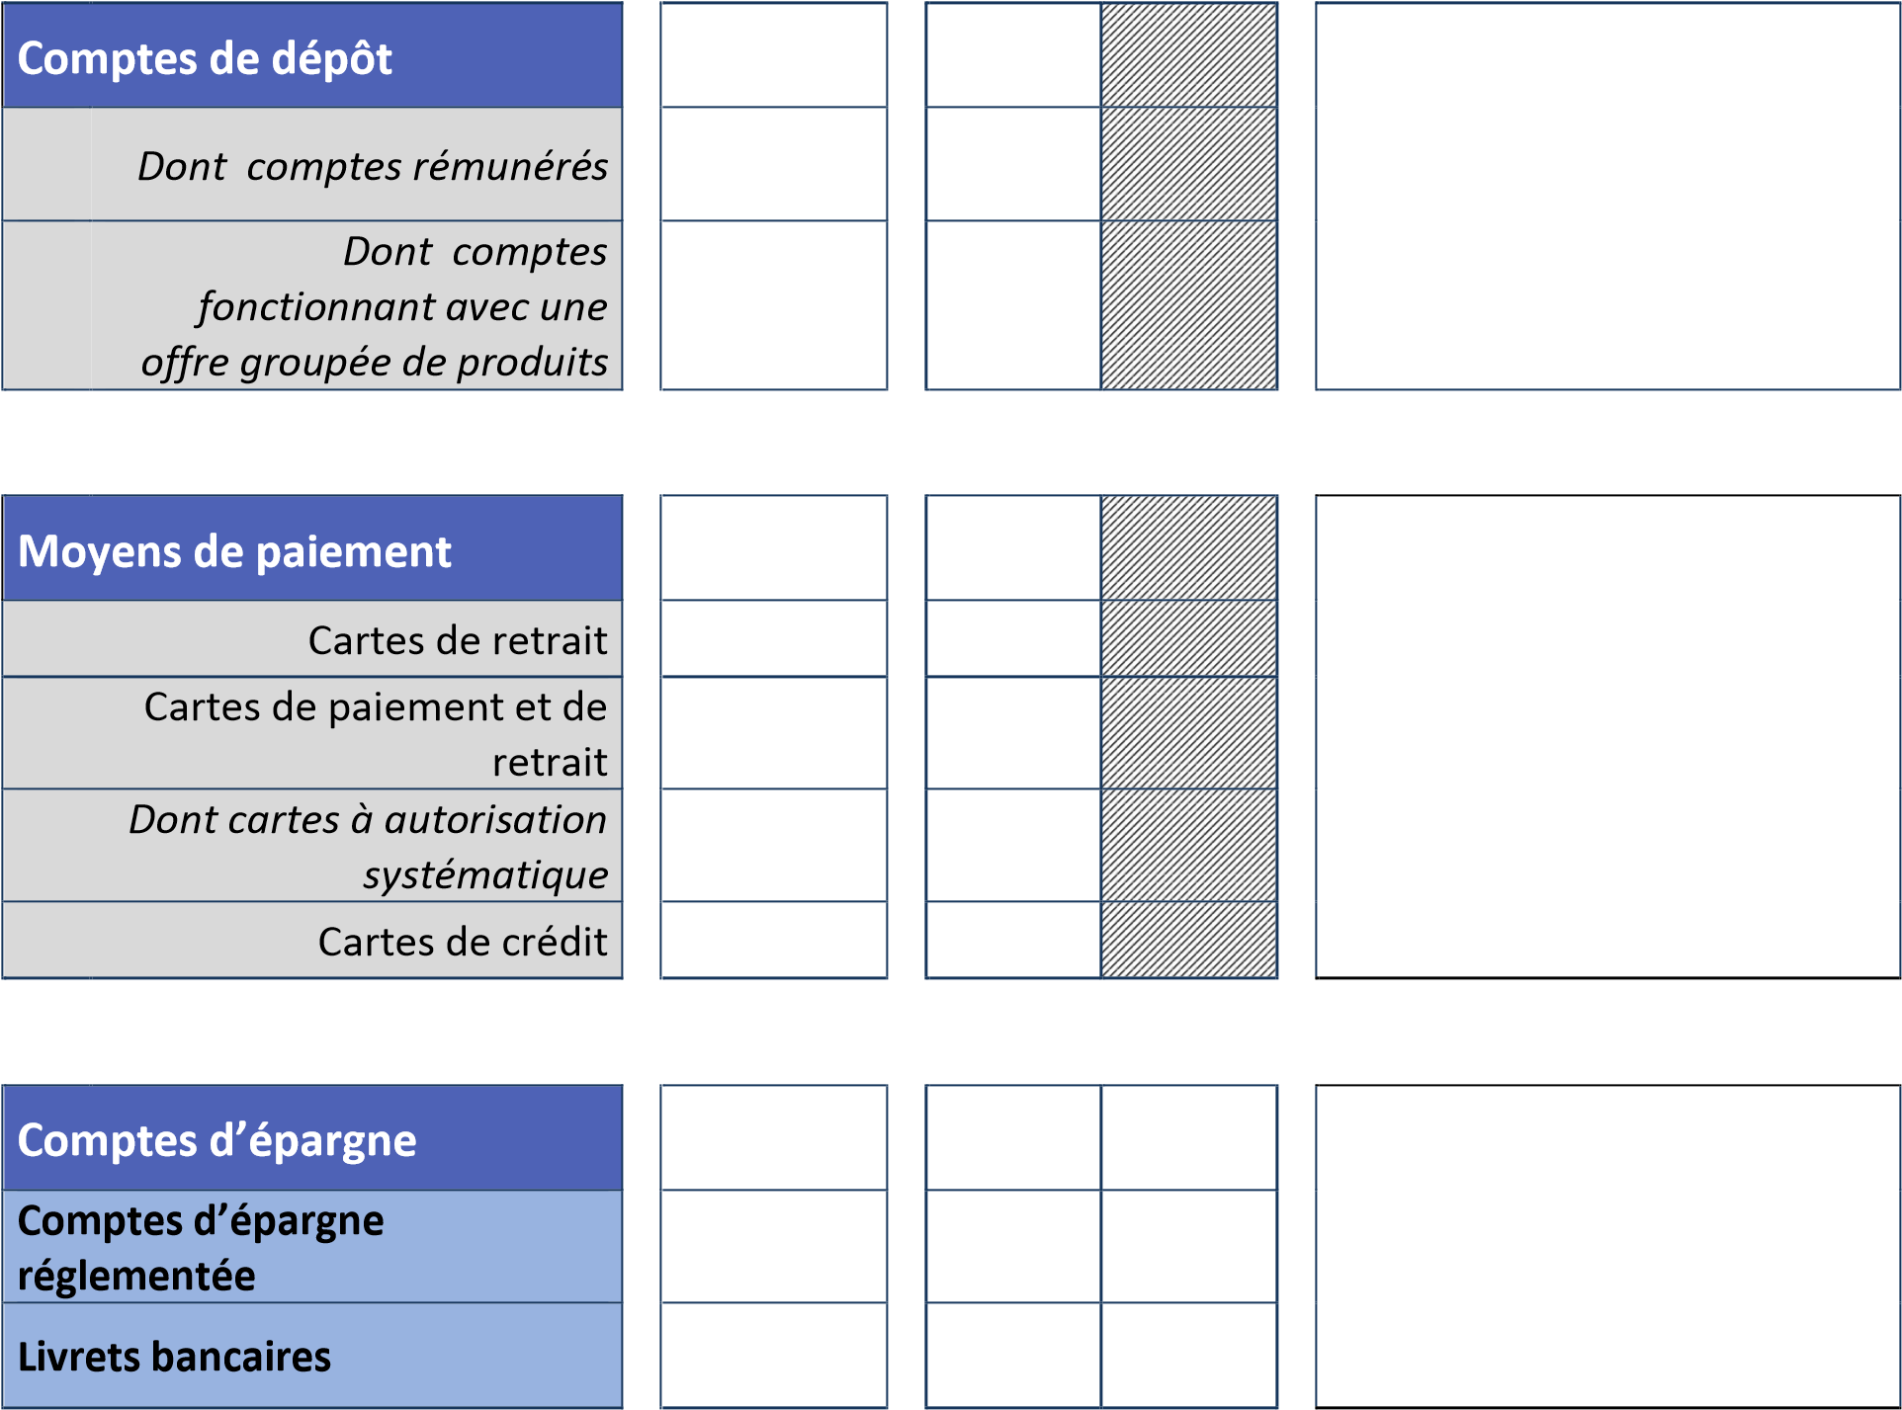

Comptes à terme
TAUX | Comptes à taux fixe
 | Comptes à taux progressif
 | Comptes à taux révisable
DUREE DU  CONTRAT | Comptes de durée ≤ 6 mois
 | Comptes à durée > 6 mois
Autres comptes d’épargne |  |  |  |  |  |  |  | Préciser la nature et les caractéristiques des contrats concernés

Comptes d’instruments financiers et de parts sociales
COMPTE  SUPPORT | Comptes titres ordinaires
 | Plans d’épargne actions
 | Comptes parts sociales
PRODUITS | Instruments financiers émis par une entité du groupe et commercialisés par l’établissement
 | Parts sociales

Crédits
Découverts autorisés de durée inférieure à 3 mois
Crédits à la consommation
TYPES DE CREDIT | Prêts personnels
 | Crédits renouvelables
 | Dont crédits renouvelables assortis d’une carte de crédit
 | Crédits affectés
 | Locations avec option d’achat
 | Découverts de plus de 3 mois
Assortis d’une assurance emprunteur proposée par l’établissement

Crédits immobiliers / à l’habitat
Prêts réglementés
Prêts non réglementés
TAUX | Prêts à taux fixe
 | Prêts à taux variable ou révisable
ASSURANCE  EMPRUNTEUR | Assortis d’une assurance emprunteur proposée par l’établissement à la date d’octroi du crédit
 | Assortis d’une assurance emprunteur externe à la date d’octroi du crédit
Prêts relais

Autres crédits  Dont crédits d’une durée ≤ à 3 mois assortis d’aucun intérêt ni d’aucuns frais ou seulement d’intérêts et de frais d’un montant négligeable |  | Préciser la nature et les caractéristiques des contrats concernés

Types d’activités réalisées / produits proposés Activité(s) et produit(s) réalisée(s) ou proposé(s) au 31/12 de l’année sous revue  Oui / Non | Contrats souscrits au  cours de l’année sous revue  En nombre En encours (unité = euro) | Commentaires

Regroupements de crédits
Soumis aux règles relatives aux crédits à la consommation
Soumis aux règles relatives

aux crédits immobiliers

Monnaie électronique (si oui, préciser succinctement les canaux de distribution en commentaire)
Dont cartes prépayées

Distribution de produits d’assurance
Contrats d’assurance-vie (assurance en cas de vie et assurance mixte)
Contrats en fonds euros

exclusivement
Contrats multi-supports
Autres contrats |  |  |  |  |  |  | Préciser la nature et les caractéristiques des contrats concernés
Autres contrats d’assurance de personnes (santé, prévoyance, dépendance, emprunteur, GAV…)
Assurance emprunteur
Contrats d’assurances dommages (auto, habitation, protection juridique, affinitaire, …)

Revenus / grandes familles de produits | Revenus bruts perçus (frais, intérêts, commissions) au cours de l’année sous revue (unité = euro) Commentaires

Banque au quotidien
Dont offres groupées de produits
Dont intérêts débiteurs sur découvert autorisé ou non autorisé
Dont frais et commissions sur incidents de fonctionnement du compte et de paiement
Comptes d’épargne
Crédits à la consommation
Crédits immobiliers / à l’habitat
Autres crédits
Distribution d’instruments financiers et de parts sociales
Monnaie électronique
Distribution de produits d’assurance vie
Distribution d’autres produits d’assurance de personnes
Dont assurance emprunteur
Distribution de produits d’assurance dommages

2- PROFESSIONNELS

Types d’activités réalisées / produits proposés | Activité(s) et  produit(s)  réalisée(s) ou  proposé(s) au 31/12  de l’année sous revue  Oui / Non | Stock à la fin de l’année sous revue Commentaires  En nombre En encours (unité = euro)

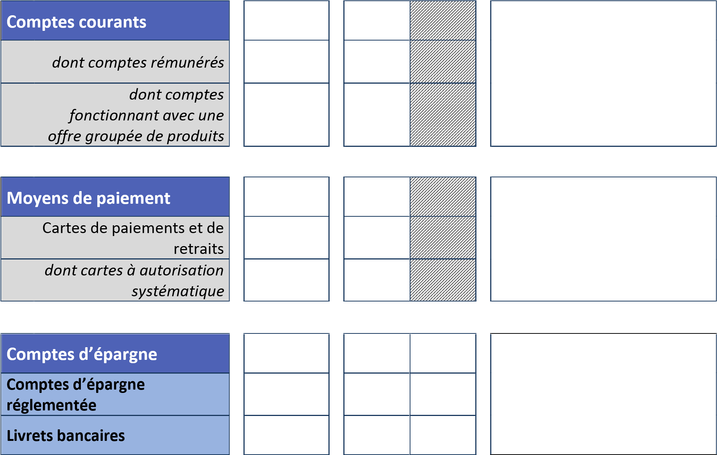

Comptes à terme
TAUX | Comptes à taux fixe
 | Comptes à taux progressif
 | Comptes à taux révisable
DUREE DU  CONTRAT | Comptes de durée ≤ 6 mois
 | Comptes à durée > 6 mois
Autres comptes d’épargne |  |  |  |  |  |  |  | Préciser la nature et les caractéristiques des contrats concernés

Comptes d’instruments financiers et de parts sociales
COMPTE  SUPPORT | Comptes titres ordinaires
 | Comptes parts sociales
PRODUITS | Instruments financiers émis par une entité du groupe et commercialisés par l’établissement
 | Parts sociales

 | Crédits
 | TYPES DE C  REDIT | Crédits sur créances commerciales |  |  |  | Nombre de  comptes concernés
 |  | Crédits à l’exportation
 |  | Crédits de trésorerie
 |  | Crédits à l’équipement
 |  | Crédits immobiliers
 |  | Autres crédits |  |  |  |  |  |  |  | Préciser la nature et les caractéristiques des contrats concernés
 | TAUX | Prêts à taux fixe
 |  | Prêts à taux variable ou révisable
ASSURANCE  EMPRUNTEUR | Assortis d’une assurance emprunteur proposée par l’établissement à la date d’octroi du crédit
 | Assortis d’une assurance emprunteur externe à la date d’octroi du crédit

Types d’activités réalisées / produits proposés | Activité(s) et produit(s) réalisée(s) ou proposé(s) au 31/12 de l’année sous revue Contrats souscrits au cours de l’année sous revue Commentaires  Oui / Non En nombre

Monnaie électronique
(si oui, préciser succinctement les canaux de distribution en commentaire)
Dont cartes prépayées

Distribution de produits d’assurance  Contrats de capitalisation  Contrats d’assurance de personnes hors assurance vie (santé, prévoyance…)  Contrats d’assurances  dommages (responsabilité civile, construction, protection des locaux, protection juridique, …)  Autre(s) contrat(s) d’assurance | Préciser la nature et les caractéristiques des contrats concernés

Revenus / grande famille de produits | Revenus bruts perçus (frais, intérêts, commissions) au  cours de l’année sous revue  (unité = euro) | Commentaires

Banque au quotidien
Dont offres groupées de produits
Dont frais et commissions sur incidents de fonctionnement du compte et de paiement
Comptes d’épargne
Crédits
Distribution d’instruments financiers
Monnaie électronique
Distribution de produits d’assurance

3- DISPOSITIF DE COMMERCIALISATION

3-1 Canaux de distribution des produits commercialisés à la clientèle de votre établissement |  | Commentaires
Réseau physique d’agences et autres locaux commerciaux destinés à accueillir la clientèle | Oui/Non
Vente à distance (y compris pour la clientèle de professionnels) | Oui/Non
Recours à des Intermédiaires en Opérations de Banque et en Services de Paiement (IOBSP) | Oui/Non
Recours à des Mandataires d’Intermédiaire d’Assurance | Oui/Non
Démarchage (hors démarchage réalisé par les IOBSP, mandataires d’intermédiaires d’assurance et autres établissements agréés) | Oui/Non
Autre(s) établissement(s) agréés | Oui/Non

Réseau physique d’agences et autres locaux commerciaux accueillant la clientèle |  | Commentaires
Nombre de points de vente
Effectif équivalent temps plein
dont Effectif équivalent temps plein recruté dans l’année sous revue
Vente à distance (y compris pour la clientèle de professionnels) |  | Commentaires
Existence d’unités dédiées à la vente à distance | Oui/Non
Si oui, effectif équivalent temps plein de ces unités
Souscription en ligne (processus totalement dématérialisé impliquant une signature électronique) | Oui/Non
Souscription par téléphone | Oui/Non
Souscription pas échange de correspondances (courriels, courriers) | Oui/Non
Le réseau physique d’agences procède-t-il à de la vente à distance ? | Oui/Non
Autres | Oui/Non | Préciser

Recours à des Intermédiaires en Opérations de Banque et en Services de Paiement (IOBSP) |  | Commentaires
Nombre d’IOBSP
Courtiers
Mandataires (exclusifs, non exclusifs, mandataires de mandataire)
Rémunérations versées et autres avantages
dont commissions
dont autres
Recours à des Mandataires d’Intermédiaire d’Assurance |  | Commentaires
Nombre de mandataires
Rémunérations versées et autres avantages
dont commissions
dont autres
Démarchage (hors démarchage réalisé par les IOBSP, mandataires d’intermédiaires d’assurance et autres établissements agréés) |  | Commentaires
Par téléphone | Oui/Non
Par Mailings, e-mailing et SMS | Oui/Non
Démarchage physique | Oui/Non
Autres | Oui/Non | Préciser
Avez-vous recours à un prestataire extérieur qui réalise pour le compte de votre établissement cette activité de démarchage | Oui/Non
Autre(s) établissement(s) agréé(s) intervenant pour votre compte |  | Commentaires
Nombre d’établissements agréés intervenant dans la commercialisation des produits de votre établissement
Types de produits (menu déroulant cases à cocher) | Dénomination des  établissements concernés | Commentaires
- Comptes de dépôt / courants o Moyens de paiement o Comptes d’épargne o Crédits à la consommation o Crédits immobiliers / à l’habitat
- Autres types de crédits (préciser en commentaire) o Autres produits (préciser en commentaire)

Commercialisation pour le compte de tiers
Types de produits  (menu déroulant cases à cocher) | Dénomination des producteurs | Commentaires
- Comptes de dépôt / courants
- Moyens de paiement o Comptes d’épargne
- Crédits à la consommation
- Crédits immobiliers / à
l’habitat
- Autres types de crédits
(préciser en
commentaire)
- Comptes d’instruments financiers et de parts sociales
- Contrats d’assurance vie o Contrats d’assurance emprunteur
- Autres contrats d’assurance de
personnes
- Contrats d’assurance dommages

3-2 Produits commercialisés (toutes clientèles confondues) / canal de distribution  Répartition des ventes de l’année sous-revue en nombre | Réseau physique d  ’  agences  et  autres locaux commerciaux  destinés à accueillir la clientèle | IOBSP |  |  | Mandataire  d’intermédiaire  d’assurance | Autre(s) établissement (s)  agréés |  | Salariés de l’établissement |  |  | Commentaires
 |  | Total | Dont m  andataire  s  (  exclusif  s,  non  exclusif  s,  m  andataire  s  de  mandataire  ) | Dont c  ourtier  s |  |  |  | Démarchage  (hors démarchage réalisé par les IOBSP, mandataires  d’intermédiaires  d’assurance et autres établissements agréés) | Vente à distance (y  compris pour  la clientèle de professionnels)
Comptes de dépôt / Comptes courants
dont Comptes fonctionnant avec une offre groupée de produits
Cartes de paiement ou de retrait
Cartes de crédit
Comptes d’épargne
Comptes d’instruments financiers et de parts sociales

Crédits
DONT  PARTICULIERS | dont crédits à la consommation  (hors regroupement de crédits)
dont crédits immobiliers
(hors regroupement de crédits)
 | dont regroupement de crédits
 | dont autres crédits aux particuliers
Commercialisation pour compte de tiers
(menu déroulant cases à cocher)
- Comptes de dépôt / courants o Moyens de paiement o Comptes d’épargne o Crédits à la consommation
- Crédits immobiliers / à l’habitat o Autres types de crédits
(préciser en commentaire)
- Comptes d’instruments
financiers et de parts sociales
- Contrats d’assurance vie
- Contrats d’assurance emprunteur
- Autres contrats d’assurance de personnes
- Contrats d’assurance dommages

4- DISPOSITIFS SPECIFIQUES
PARTICULIERS | PERSONNES PHYSIQUES  AGISSANT À DES FINS  PROFESSIONNELLES | PERSONNES MORALES
Clients dont le dossier de surendettement a été déclaré recevable au cours de l’année sous revue |  | Commentaires
Total (en nombre)
dont clients bénéficiaires
d’un ou plusieurs crédits octroyés par votre
établissement (en nombre)

 | Stock de comptes  à la fin de  l’année sous revue | Comptes ouverts  au cours de  l’année sous revue | Comptes  clôturés au cours de  l’année sous revue | Stock de comptes  à la fin de  l’année sous revue | Comptes ouverts  au cours de  l’année sous revue | Comptes clôturés  au cours de  l’année sous revue | Stock de comptes  à la fin de  l’année sous revue | Comptes ouverts  au cours de  l’année sous revue | Comptes clôturés  au cours de  l’année sous revue | Commentaires
 |  | En nombre |  |  | En nombre |  |  | En nombre
Comptes ouverts dans le cadre du droit au compte

 | Stock de bénéficiaires à la  fin de l’année sous revue | Nombre de propositions  écrites de l’offre spécifique au  cours de l’année sous revue  (R. 312-4-3 II du CMF) | Nombre de  souscriptions à  l’offre spécifique au cours de  l’année sous revue | Commentaires
Offre spécifique aux personnes en situation de fragilité financière
(art. L. 312-1-3 du CMF, R. 312-4-3 et arrêté du 5 novembre
2014)

VOLUME DES RECLAMATIONS
5-
Volume des
réclamations clientèle
Saisines des tribunaux
en nombre) faisant
(
suite à une réclamation
portées à la
connaissance du
déclarant
en nombre
Positives (y compris
règlement amiable proposé
par l'établissement,
Informations ou Explications)
Négatives
Comptes
Moyens de paiement
Produits d'épargne (épargne
réglementée/autres, instruments
financiers dont OPCVM)
Crédits immobiliers
Crédits consommation (prêts
personnels, crédits affectés,
crédits renouvelables)
Crédits aux professionnels
Autres crédits
Distribution de produits
d'assurance
Banque à distance
Services bancaires sur
automates
TOTAL 1
Réponses apportées aux réclamations clientèles
)
en nombre
(
1
. CATEGORIE DE PRODUITS
OU DE SERVICES

2. TYPE DE CLIENT | Volume des réclamations clientèle | Réponses apportées aux réclamations clientèles  (en nombre) |  | Saisines des tribunaux  (en nombre) faisant suite à une réclamation portées à la  connaissance du déclarant
 | en nombre | Positives (y compris règlement amiable proposé par l'établissement,  Informations ou Explications) | Négatives
Particuliers
Professionnels personnes physiques
Personnes morales
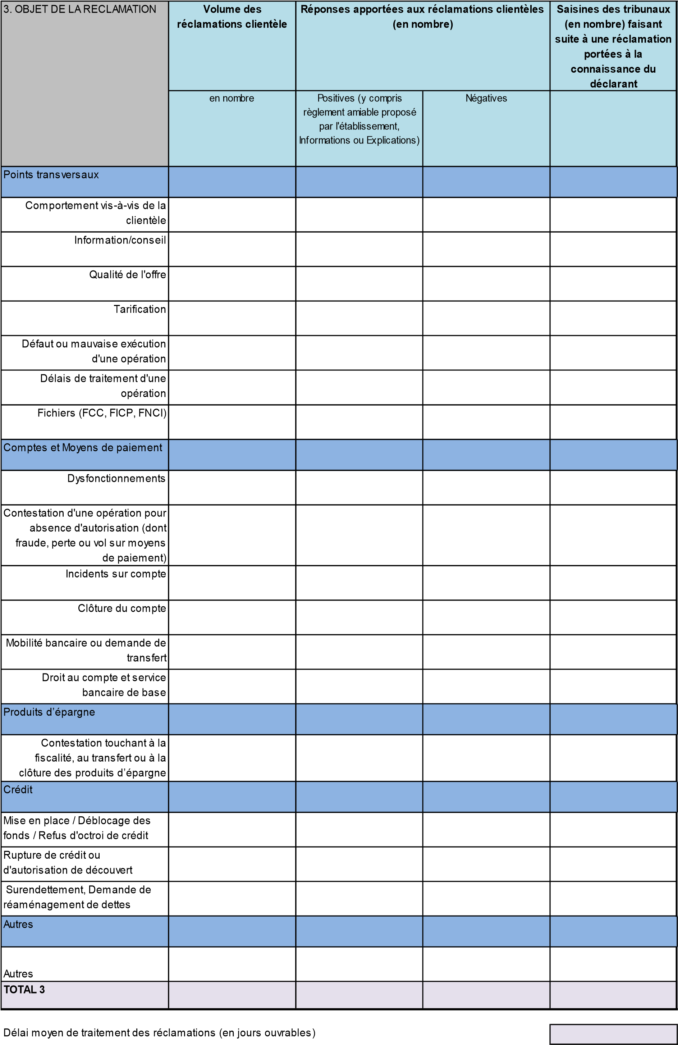

III- PRATIQUES COMMERCIALES ET MOYENS DEDIES

1. Publicités

1.1. Tout ou partie du budget publicitaire de votre établissement est-il consacré à la promotion de ses produits ou des produits qu’il commercialise ?
- Oui o Non
La réponse « Non » dispense des questions 1.2 à 1.3.2

1.2. Informations générales

1.2.1. Identifier les 3 produits qui ont été priorisés dans la stratégie publicitaire portant sur les produits de votre établissement ou les produits qu’il commercialise au cours de l’année sous revue ?

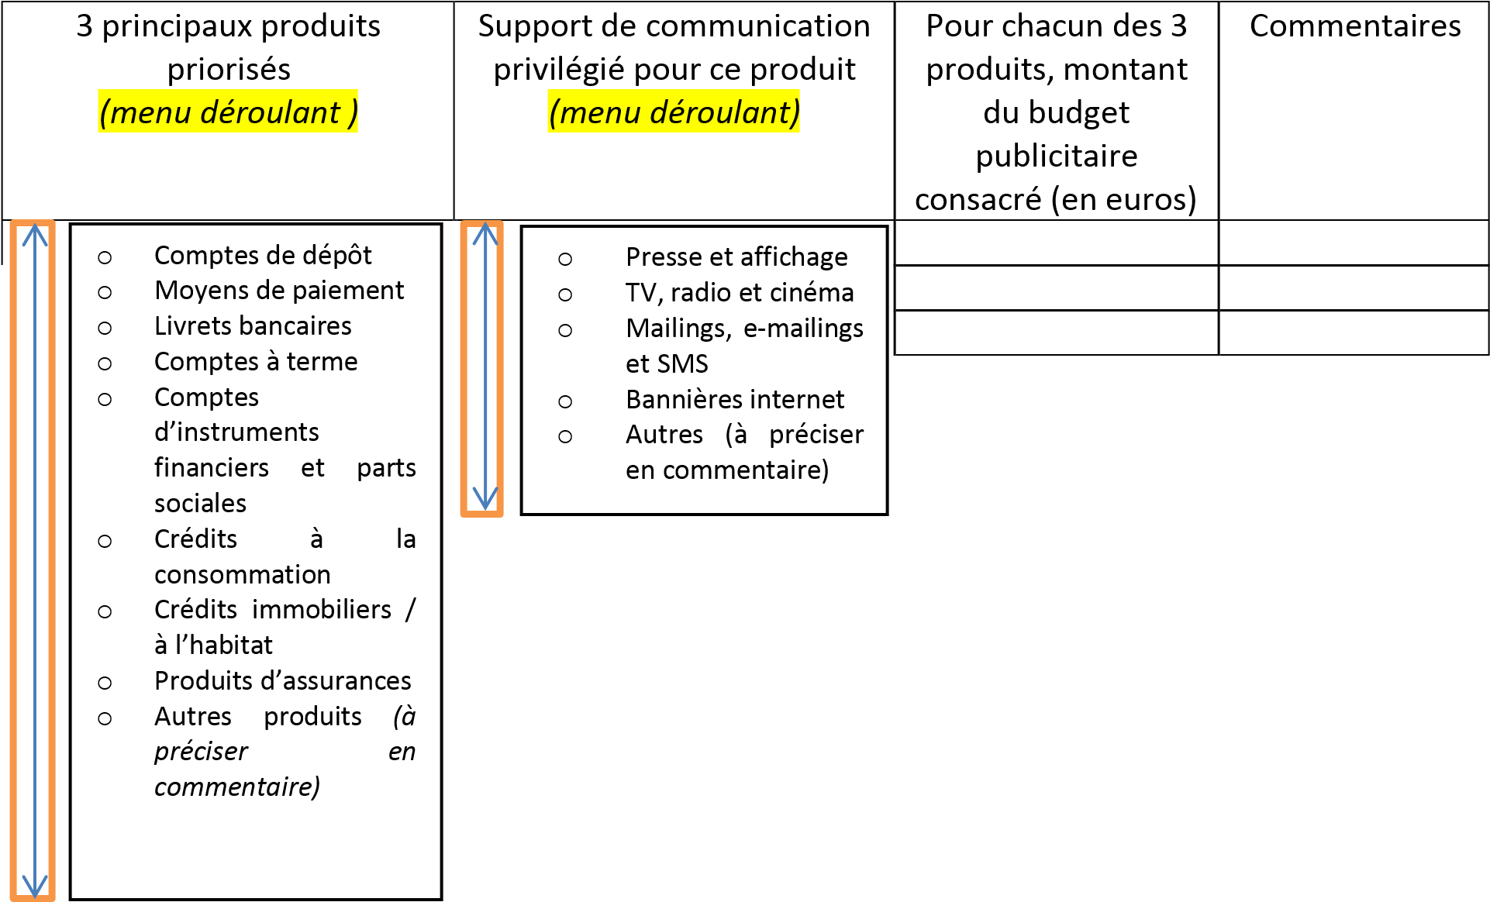
1.3. Publicités diffusées par votre établissement

1.3.1. Quelles unités s’assurent de la conformité des publicités diffusées par l’établissement ?
(plusieurs réponses possibles) o Filière marketing / commerciale o Filière juridique
- Filière conformité / contrôle permanent o Autres (à préciser)xxxxxxxxxxx
- Sans objet (pas de publicités diffusées)

1.3.2. Décrire succinctement le processus de validation des publicités diffusées par votre établissement, le cas échéant en fonction des activités/produits concernés

1.4. Des publicités sur vos produits sont-elles diffusées par des intermédiaires ?
- Oui
- Non
(La réponse « Non » dispense des questions 1.4.1 et 1.4.2)

1.4.1. Quelles unités s’assurent de la conformité des publicités sur vos produits diffusées par des intermédiaires ? (plusieurs réponses possibles) o Filière marketing / commerciale o Filière juridique
- Filière conformité / contrôle permanent
- Autres (à préciser)xxxxxxxxxxx

1.4.2. Décrire succinctement le processus de validation des publicités diffusées par des intermédiaires, le cas échéant en fonction des activités / produits concernés (Préciser les outils le cas échéant mis à la disposition des intermédiaires pour l’élaboration des publicités).

1.5. Commentaires à apporter sur la section 1 (facultatif)

2. Nouveaux produits et modes de commercialisation
2.1. Votre établissement a-t-il commercialisé un (ou plusieurs) nouveau(x) produit(s) au cours de l’année sous revue ?
- Oui
- Non
(La réponse « Non » dispense de la question 2.1.1)

2.1.1. Renseigner le tableau suivant :

Nom du produit | Domaine concerné  (comptes de dépôt, moyens  de paiement, comptes  d’épargne,  parts sociales, crédits, autre) | Catégorie de clientèle  (particuliers, professionnels, clientèle mixte) | Clientèle(s) cible(s) | Part de la clientèle cible dans la  clientèle totale | Canaux / modes de distribution  Plusieurs réponses possibles |  |  | Objectifs commerciaux envisagés au moment du  lancement du produit / à la clientèle cible |  |  |  |  |  |  |  |  | Revenus attendus  (en euros) | Avis écrit de la  Conformité préalablement à la mise sur le marché (avis  favorable, avis favorable sous conditions – conditions à préciser.) | Description succincte de la  spécificité, de la  nouveauté et des  risques liés au produit | Commentaires
 |  |  |  |  |  |  |  |  | Menu déroulant
 |  |  |  |  | Réseau physique d’agences  ou  autres locaux | Vente à distance | Intermédiaires |  |  |  | o Taux
 |  |  |  |  |  |  |  |  | o | d’équipement
 |  |  |  |  |  |  |  |  |  |  |  | faibl |  | e
 |  |  |  |  |  |  |  |  |  |  | o Taux
 |  |  |  |  |  |  |  |  |  | d’équipement
 |  |  |  |  |  |  |  |  |  |  |  | moye |  | n
 |  |  |  |  |  |  |  |  |  |  | o Taux
 |  |  |  |  |  |  |  |  |  | d’équipement
 |  |  |  |  |  |  |  |  |  |  |  |  | fort
 |  |  |  |  |  |  |  |  |  |  | Autre objet

31

2.2. Votre établissement a-t-il transformé de manière significative un (ou plusieurs) produit(s) au cours de l’année sous revue ?
- Oui
- Non
(La réponse « Non » dispense de la question 2.2.1)

2.2.1. Renseigner le tableau suivant :
Nom du produit | Domaine concerné  (comptes de dépôt,  moyens de paiement, comptes  d’épargne, parts  sociales, crédits, autre) | Catégorie de clientèle  (particuliers, professionnels, clientèle mixte) | Portée de la modification intervenue (plusieurs réponses  possibles) |  |  |  |  | Objectifs commerciaux envisagés au  moment de la  transformation / à la clientèle cible |  |  |  |  |  |  | Revenus attendus  (en euros) | Avis écrit préalable de la  Conformité  (avis favorable, avis  favorable sous  conditions – conditions à  préciser) | Description succincte de la  transformati on et des risques liés | Commentaires
 |  |  | Caractéristiques du produit | Clientèles cibles | Canaux / modes de  distribution | Mise en conformité légale ou  réglementaire | Autres (précisez le cas échéant  en commentaire)
 |  |  |  |  |  |  |  |  | Menu déroulan |  |  |  |  | t
 |  |  |  |  |  |  |  |  | o | Taux d’équipement
faible
o Taux
 |  |  |  |  |  |  |  |  |  | moyen |  |  | d’équipement
 |  |  |  |  |  |  |  |  | o | Taux d’équipement
 |  |  |  |  |  |  |  |  |  | fort
 |  |  |  |  |  |  |  | o Autre objet
 |  |  | Oui / Non | id | id | id

2.3. Commentaires à apporter sur la section 2 (facultatif)

3. Informations, explications et conseils délivrés à la clientèle
3.1. Sur les différents produits d’épargne et de placement commercialisés (y compris assurance vie¹)

Questions | Oui | Non | Sans objet | Commentaires / Description
Votre établissement a-t-il défini sur ses activités de distribution de produits d’épargne et de placement des profils de clients² prenant notamment en compte l’appétence au risque ?
Si oui, préciser les différents profils.
La détermination de ces profils prend-elle en compte des critères de connaissance et de compréhension des produits ?
Existe-t-il une segmentation des produits en fonction de chaque profil ?
La commercialisation des produits fait-elle l’objet d’une assistance via un outil automatisé ?
Cet outil automatisé détermine-t-il le profil correspondant au client ?

- Assurance en cas de vie et assurance mixte.
- Voir notice.
Cet outil automatisé permet-il la vérification de l’adéquation des produits proposés : o au profil du client o à la situation du client o aux besoins et exigences du client… ?
Cet outil automatisé prévoit-il des blocages liés à l’inadéquation d’un produit ?
Cet outil automatisé permet-il la formalisation :
- du recueil des informations sur la situation et les besoins du client
- du conseil délivré o de la motivation de ce conseil o des alertes / mises en garde ?
Cet outil automatisé permet-ils d’identifier les clientèles vulnérables pour proposer les produits adaptés à leur situation?
Si oui, préciser le périmètre de la clientèle concernée.
Sur quels produits porte ce dispositif :
- Produits d’épargne bancaire
- Instruments financiers et parts sociales (le cas échéant) o Produits d’assurance
Votre établissement a-t-il formalisé un processus permettant de s’assurer de la bonne compréhension du produit proposé au client ? Si, oui décrire succinctement le processus.
Le dispositif de conseil a-t-il été étendu en cours de contrat ? Si « oui », préciser pour quels produits.
Existe-t-il un dispositif de conseil transproduit :
o Concernant les produits d’épargne bancaire et les instruments financiers et parts sociales, le cas échéant
o Concernant les produits d’épargne bancaire et les produits d’assurance
o Concernant les instruments financiers et parts sociales, le cas échéant, et les produits d’assurance
o Concernant les produits d’épargne bancaire, les instruments financiers et parts sociales, le cas échéant, et les produits d’assurance

3.2. Sur les crédits

    - Processus

Questions | Crédits à la consommation |  | Crédits immobiliers et à l’habitat | Autres crédits | Commentaires / Description
 | Affectés | Non affectés
Votre établissement a-t-il défini sur son activité d’octroi de crédits des profils de clients ? Si oui, préciser les différents profils. | Oui / Non / Sans objet  (uniquement si l’activité n’est pas réalisée) | Oui / Non /  Sans objet  (uniquement si l’activité n’est pas réalisée) | Oui / Non / Sans objet  (uniquement si l’activité n’est pas réalisée) | Oui / Non /  Sans objet  (uniquement si l’activité n’est pas réalisée)
Le processus d’octroi des crédits permet-il la traçabilité des besoins du ou des client(s) ?
Le processus d’octroi des crédits permet-il la traçabilité des informations sur la situation financière du ou des client(s) ?
Existe-t-il un dispositif permettant de s’assurer que les explications fournies sont cohérentes avec les besoins et de la situation financière du ou des client(s) ? Si oui, décrire succinctement le dispositif.

    - Décrire succinctement les critères pris en compte pour l’octroi des crédits, notamment au titre de l’analyse de la solvabilité du ou des client(s)

  - Sur les produits d’assurance (hors assurance vie) : renseigner le tableau suivant

 | Oui | Non | Sans objet | Domaines concernés |  | Description succincte | Commentaires
 |  |  |  | Assurance de  personnes  (hors assurance vie) | Assurance de  dommage  s
La collecte des informations concernant le client est-elle réalisée via un outil automatisé ? |  |  |  | Oui/Non/ Sans objet | Oui/Non/ Sans objet
La précision des exigences et des besoins du client est-elle réalisée via un outil automatisé ?
Décrire succinctement le dispositif dans tous les cas.
Existe-t-il un outil automatisé permettant de sélectionner les contrats en fonction de la situation des clients ?
Décrire succinctement le dispositif dans tous les cas.
Le conseil fourni est-il tracé par un outil automatisé ?
Décrire succinctement le dispositif dans tous les cas.
Les raisons qui motivent le conseil fourni sont-elles proposées par un outil automatisé ?
Décrire succinctement le dispositif dans tous les cas.
Existe-t-il un dispositif permettant d’identifier des anomalies ou inadéquations dans le conseil délivré au regard de la situation / des besoins du client ?
Si « oui » décrire succinctement le dispositif et ses effets.
Des blocages sont-ils effectués dans certaines situations ? Si « oui », préciser les situations.
Le dispositif de conseil a-t-il été étendu en cours de contrat ? Si « oui », préciser pour quelles catégories d’assurance.

  - Commentaires à apporter sur la section 3 (facultatif)

4. Formation

4.1. Quel est la formation initiale des personnels en contact avec la clientèle recrutés au cours de l’année sous revue ?

 | Nombre de  salariés recrutés | Dont salariés ayant un niveau d’études « Bac +2 » | Dont salariés ayant un niveau d’études  supérieur à « Bac +2 » | Commentaires
Diplômes bancaires
Diplômes à dominante commerciale
Autres grandes catégories de diplômes (précisez)
Total

4.2. Votre établissement a-t-il mis en place un dispositif de formation des personnels en contact avec la clientèle nouvellement recrutés intégrant des thèmes liés à la protection de la clientèle ?
- Oui
- Non
(La réponse « Non » dispense des questions 4.2.1)
4.2.1. Identifier le(s) module(s) destiné(s) aux personnels en contact avec la clientèle nouvellement recrutés traitant de la protection de la clientèle

Thème de protection  de clientèle traité | Nom du module | Durée consacrée au thème | Part des personnels en contact avec la clientèle recrutés au cours de l’année sous revue ayant été formés (en %) | Commentaires

  - Identifier les principales actions de sensibilisation et de formation permanente traitant de la protection de la clientèle mises en œuvre au cours de l’année sous revue.

Thème de protection  de clientèle traité | Nom du module | Durée consacrée au thème | Part des personnels en contact avec la clientèle ayant été formés (en %) | Commentaires

  - Votre établissement s’assure-t-il ? (cocher les propositions conformes aux pratiques de l’établissement) o de la pertinence du contenu des formations dispensées ? o du caractère adapté de la périodicité des formations permanentes ?
- de la participation effective des personnels concernés aux formations dispensées par un contrôle de présence ?
- de la bonne assimilation de ces formations par un contrôle des connaissances ?

4.5. Commentaires à apporter sur la section 4 (facultatif)

5. Rémunération des personnels salariés chargés de la commercialisation des produits

5.1. Votre établissement s’assure-t-il que son dispositif de rémunération ou d’évaluation des personnels salariés chargés de la commercialisation des produits ne crée pas de situations contraires à l’intérêt du client ?
- Oui
- Non

5.2. Les objectifs de commercialisation (annuels ou ponctuels) ont-ils une incidence sur la rémunération ou les avantages non monétaires perçus par les personnels salariés chargés de la commercialisation des produits?
- Oui
- Non
- Sans objet (aucuns objectifs commerciaux)
(La réponse « Non » ou « Sans objet » dispense des questions 5.4 et 5.5)

5.3. Les objectifs de commercialisation (annuels ou ponctuels) à atteindre par les personnels salariés chargés de la commercialisation des produits intègrent-ils des critères qualitatifs de respect des règles de protection de la clientèle ?
- Oui
- Non
- Sans objet (si réponse « sans objet » à la question 5.2)
(La réponse « Non » ou « Sans objet » dispense de la question 5.3.1)

5.3.1. Identifier les critères qualitatifs visés au 5.3.

  - Part de la rémunération variable des personnels salariés chargés de la commercialisation des produits liée en tout ou partie à des objectifs de commercialisation (annuels ou ponctuels).

Part de la rémunération variable dans la rémunération annuelle (en %) | Pourcentage des personnels salariés chargés de la  commercialisation des produits
Supérieure à 20 %
15% ˂ x ≤ 20 %
10 % ≤ x ≤ 15 %
Inférieure à 10 %

  - En moyenne, quelle est la part des avantages non monétaires perçus (en %) au regard de la rémunération annuelle des personnels salariés chargés de la commercialisation des produits ?
- Supérieure à 10 % o 5% ˂ x ≤ 10 % o 1 % ≤ x ≤ 5 % o Inférieure à 1 %
- Sans objet (pas d’avantages non monétaires perçus)

5.6. Commentaires à apporter sur la section 5 (facultatif)

6. Réclamations et médiation

6.1. Information de la clientèle

6.1.1. Le client est-il informé sur les démarches/procédures à suivre en cas de réclamation (coordonnées de la personne ou du service à saisir, et du médiateur compétent)- (plusieurs réponses possibles) : a) dans les contrats
- dans les lieux d’accueil
- sur le site internet

6.1.2. Les voies de recours possibles sont-elles précisées dans la réponse apportée au client, en cas de refus de faire droit partiellement ou en totalité à la réclamation (notamment médiateur compétent et ses coordonnées) ? a) Oui
b) Non

6.2. Traitement des réclamations (moyens et organisation)

6.2.1. Effectifs du service réclamations (en équivalent agent temps plein) : …
6.2.2. Délai moyen de traitement entre la date de réception de la réclamation et la date d’envoi de la réponse au client (en jours calendaires) : …

6.3. Exploitation des réclamations

6.3.1. Cette exploitation couvre-t-elle les réclamations reçues par les sociétés auxquelles l’entité a pu confier la gestion de ses contrats ?
      - Oui
      - Non
      - Sans objet

6.3.2. Cette exploitation couvre-t-elle les réclamations reçues par les intermédiaires chargés de la commercialisation des produits ?
      - Oui
      - Non
      - Sans objet

6.3.3. Le traitement des réclamations a-t-il permis de constater des dysfonctionnements au cours de l’exercice sous revue en matière de commercialisation et de protection de la clientèle au sein de l’entité ?
      - Oui
      - Non
(La réponse « Non » dispense des questions 6.3.3.1 à 6.3.4.2)

6.3.3.1. Si oui, compléter le tableau ci-dessous :

Nature du dysfonctionnement constaté |  | Produit / système de gestion / pratique concerné(s) | Commentaires

6.3.4. Des actions correctrices ont-elles été engagées pour pallier les dysfonctionnements constatés ?
      - Oui
      - Non

6.3.4.1. Si oui, compléter le tableau ci-dessous :

Description succincte des actions correctrices |  |  | Type d’actions |  | Délai total de mise en œuvre
 |  | Modification de contrat | Modifications des systèmes de gestion | Modifications des pratiques

6.3.4.2. Si non, en décrire succinctement les raisons :

6.4. Médiation

6.4.1. Nombre de litiges soumis au médiateur au cours de l’exercice : ….
6.4.2. Nombre d’avis rendus par le médiateur compétent au cours de l’exercice: ….

Dont :
        - En faveur du réclamant : ….
        - En faveur de l’établissement : ….
        - Partiellement favorables au réclamant : ….

6.4.3. Nombre d’avis suivis par l’entité au cours de l’exercice : …..

6.5. Commentaires à apporter sur la section 6 (facultatif)

IV- DISPOSITIF DE CONTRÔLE INTERNE

1. Données chiffrées

 | Nombre de personnes en EATP | En % de l’effectif total de l’établissement
Effectif total du contrôle interne
Dont contrôle permanent
Dont contrôle périodique

2. Dispositif de contrôle permanent

2.1. Comment évaluez-vous la couverture par le dispositif de contrôle permanent des risques liés au non-respect des règles portant sur les différentes phases et aspects de la commercialisation des produits et de la relation clientèle ?
Pour chaque ligne, identifier le niveau de couverture : 0 = pas de couverture ; 1= couverture insuffisante (certains items non couverts par le dispositif de contrôle) ; 2= couverture partielle (tous les items sont couverts mais le sont de façon incomplète) ; 3= couverture satisfaisante.
 | Évaluation de 0 à 3 | Depuis le 31 décembre de  l’année sous revue,  votre établissement a-t-il engagé ou apporté des  évolutions à son dispositif de contrôle  permanent pour améliorer la  couverture des risques  liés au non-respect des règles portant sur les différentes  phases et aspects de la commercialisation  des produits et de la relation clientèle ? | Description succincte des évolutions le cas échéant  apportées ou engagées | Commentaires
Identification et évaluation des risques liés au non-respect des règles de commercialisation des produits et de protection de la clientèle |  | Oui / Non
Contrôle des conditions de mise en marché des nouveaux produits
Conformité de la documentation commerciale et publicitaire, précontractuelle et contractuelle

Contrôle du dispositif de commercialisation : | Sans objet possible si  activité non réalisée
- des produits « bancaires » | id
- des produits d’assurance | id
Contrôle de la formation du personnel et des dispositifs de rémunération
Contrôle de la fiabilité et de la confidentialité des données personnelles des clients
Contrôle du respect des normes encadrant la tarification
Contrôles relatifs à l’exécution des contrats/conventions
Contrôles relatifs à la clôture des contrats/conventions
Contrôle des paramétrages des outils informatiques
Contrôle des activités externalisées en lien avec la commercialisation des produits et la relation clientèle | Sans objet possible si pas  d’activités  externalisé es
Dont activités externalisées au sein d’une entité du groupe d’appartenance de l’établissement | idem
Contrôle du traitement des réclamations

3. Dispositif de contrôle périodique

3.1. Comment évaluez-vous sur le cycle de contrôle périodique la couverture des risques liés au non-respect de règles de protection de la clientèle sur les activités suivantes :

Pour chaque ligne, identifier le niveau de couverture : 0 = pas de couverture ; 1= couverture insuffisante (certains items non couverts par le dispositif de contrôle) ; 2= couverture partielle (tous les items sont couverts mais le sont de façon incomplètes) ; 3= couverture satisfaisante
Activités | Évaluation de 0 à 3  (sans objet uniquement si l’activité n’est pas réalisée) | Votre établissement a-t-il ou envisage-t-il de faire évoluer son  dispositif de contrôle périodique pour améliorer la  couverture des  risques de protection de la clientèle | Description succincte des évolutions le cas  échéant apportées ou envisagées | Commentaires
Dépôt |  | Oui / Non
Moyens de paiement
Épargne bancaire
Instruments financiers et parts sociales
Crédit à la consommation
Crédit immobilier / à l’habitat
Autres crédits particuliers
(hors crédits à la consommation et crédits immobiliers / à l’habitat)
Crédits professionnels

Distribution d’assurance vie
(assurance en cas de vie, assurance mixte et contrats de capitalisation)
Distribution d’autres assurances de personnes
Distribution d’assurance de
dommages
Dispositifs spécifiques (Droit au compte, offre spécifique
aux personnes en situation de fragilité financière,
surendettement) et incidents de paiement (FICP, FCC)
Activités externalisées en lien avec la commercialisation des produits et la relation
clientèle
Dont activités externalisées au sein d’une entité du groupe d’appartenance de l’établissement

3.2. Décrire succinctement les missions de contrôle périodique traitant de thèmes de protection de la clientèle au cours de l’exercice sous revue.

Thème général de la mission | Thème de protection de la clientèle traité | Principale(s) mesure(s) prise(s) ou engagée(s) pour répondre aux recommandations majeures de la  mission | Date d’achèvement  des mesures prises ou engagées

3.3. Lister les thèmes de protection de clientèle couverts par les missions de contrôle périodique planifiées en n+1

4. Commentaires à apporter sur le IV (facultatif)

Autres que ceux relatifs à la lutte contre le blanchiment et le financement du terrorisme, aux services financiers issus des directives MIF et abus de marché.
Autre que LAB, AMF, CNIL.
Hors participation et intéressement.
Dispositions législatives et réglementaires, codes de conduite, recommandations de l’ACPR, engagements professionnels…

